宣導活動
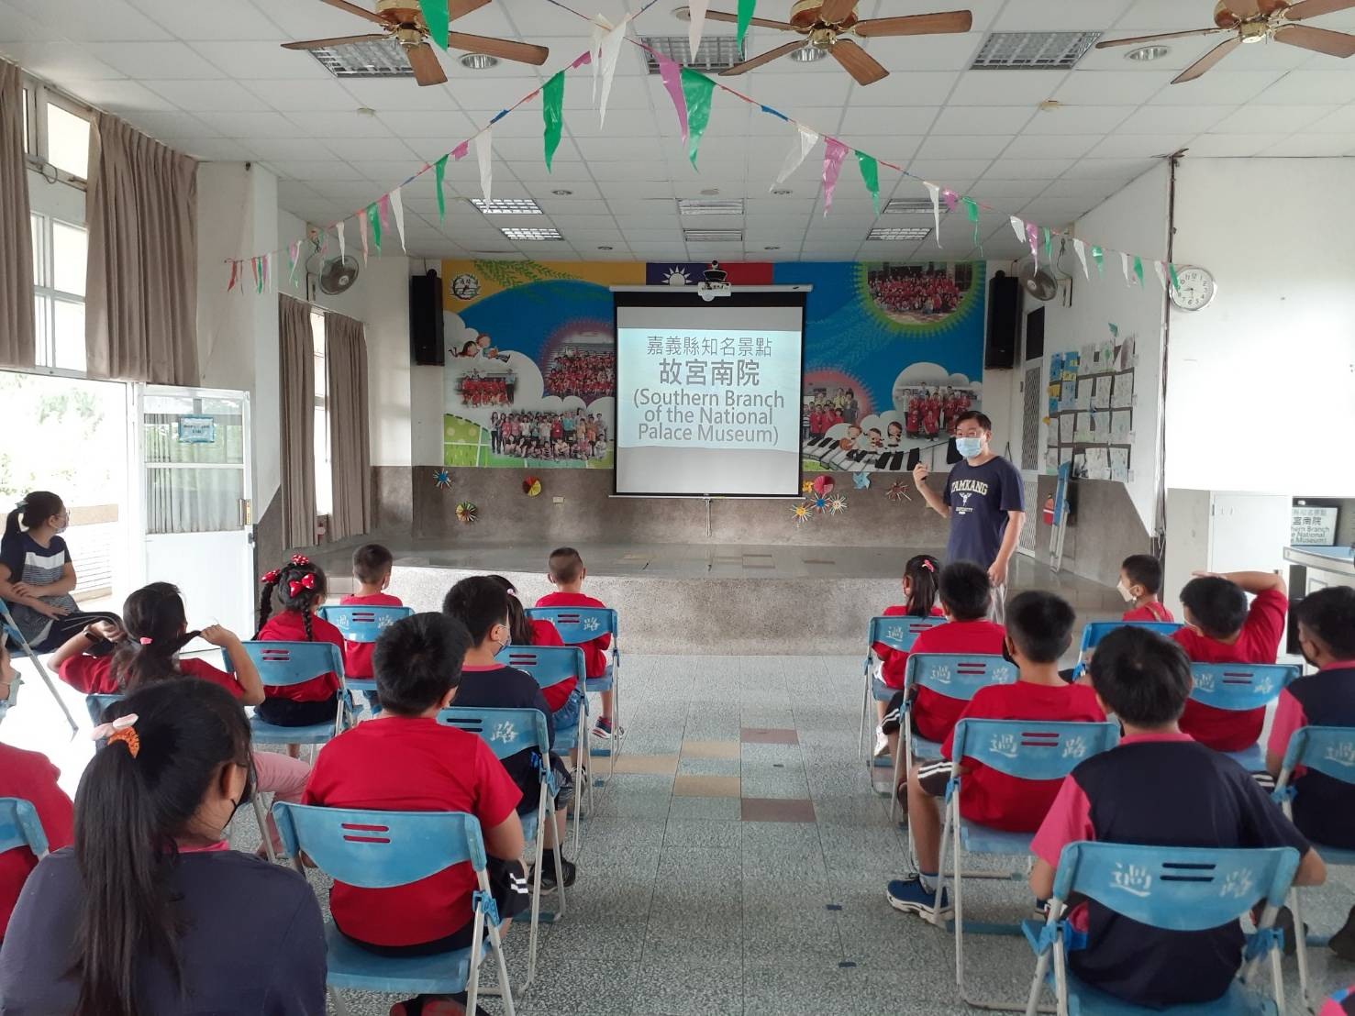
以閩南語介紹景點名稱
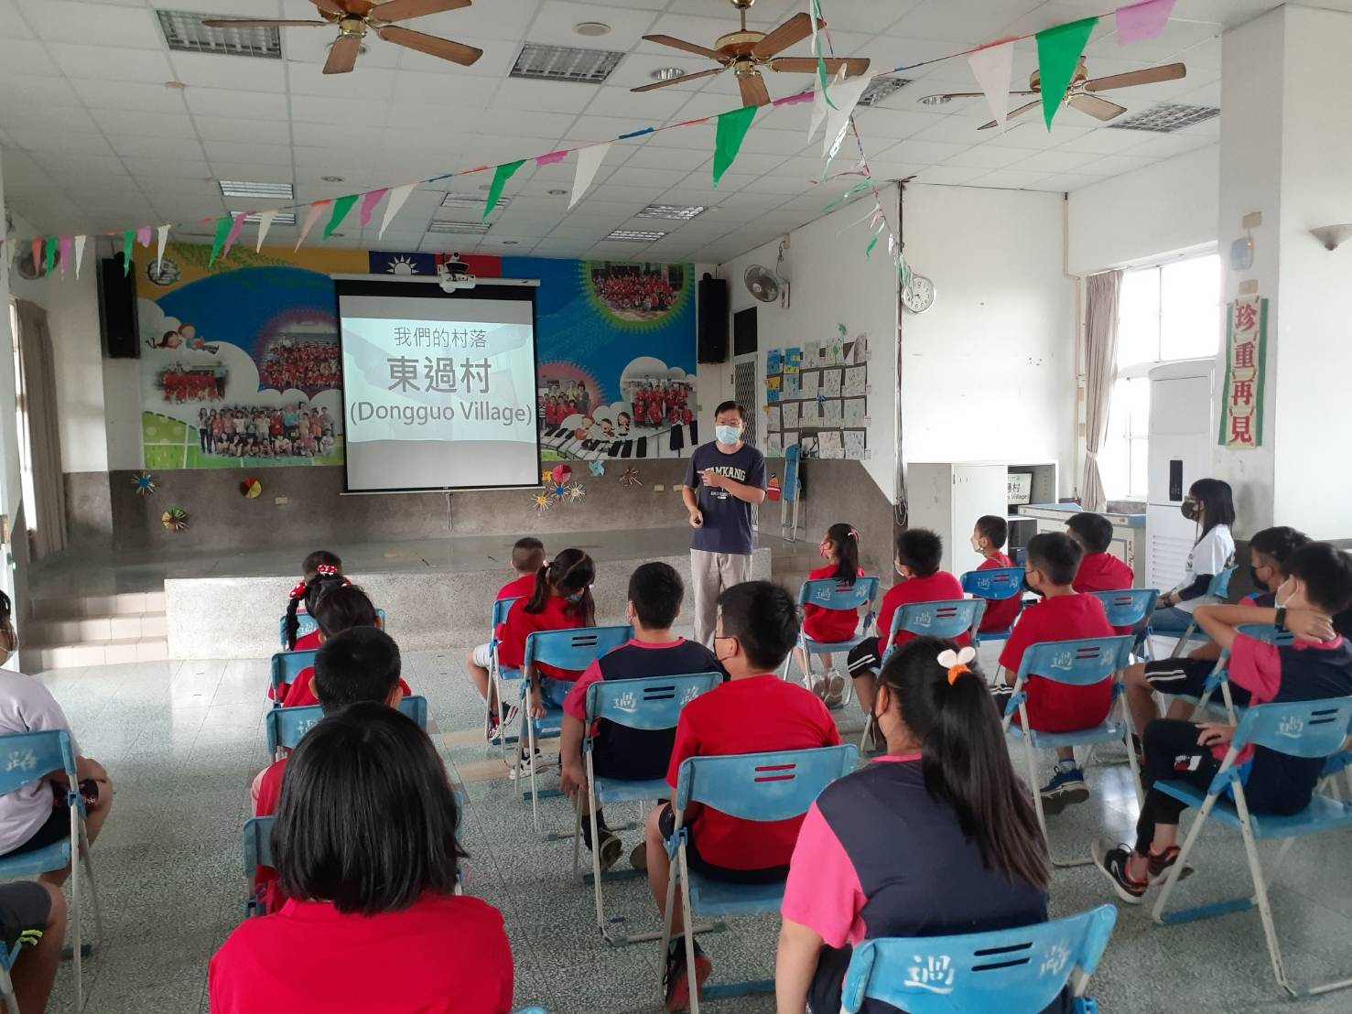
以閩南語介紹社區名稱
宣導活動
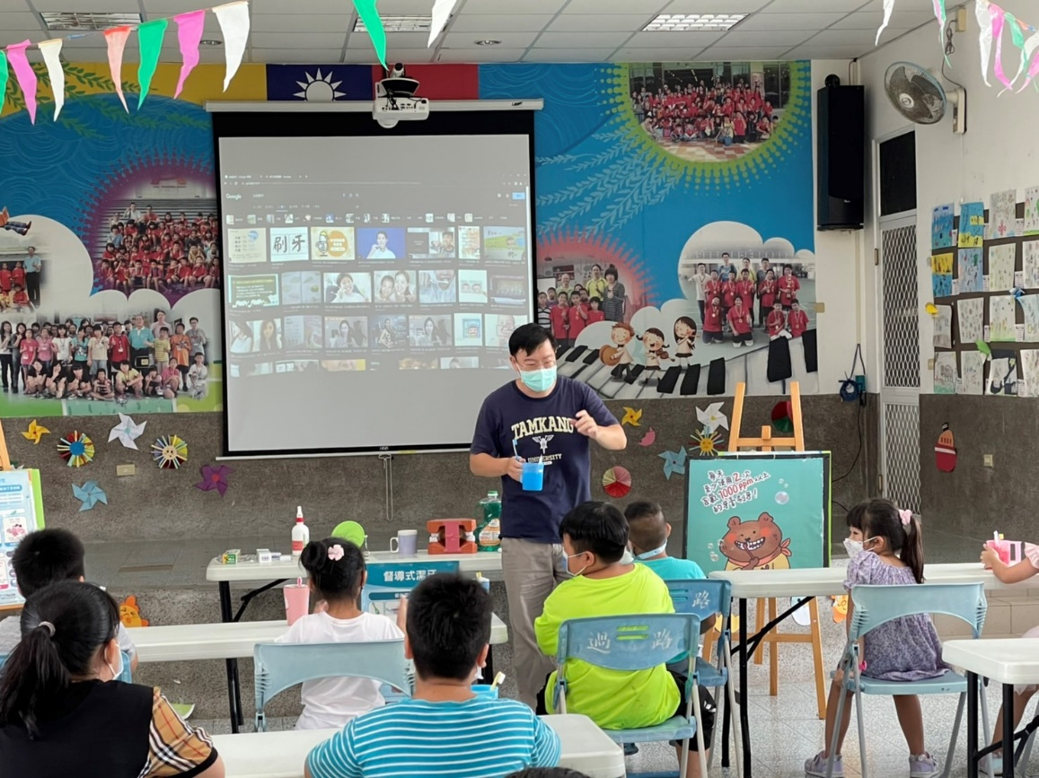
以閩南語穿插潔牙宣導
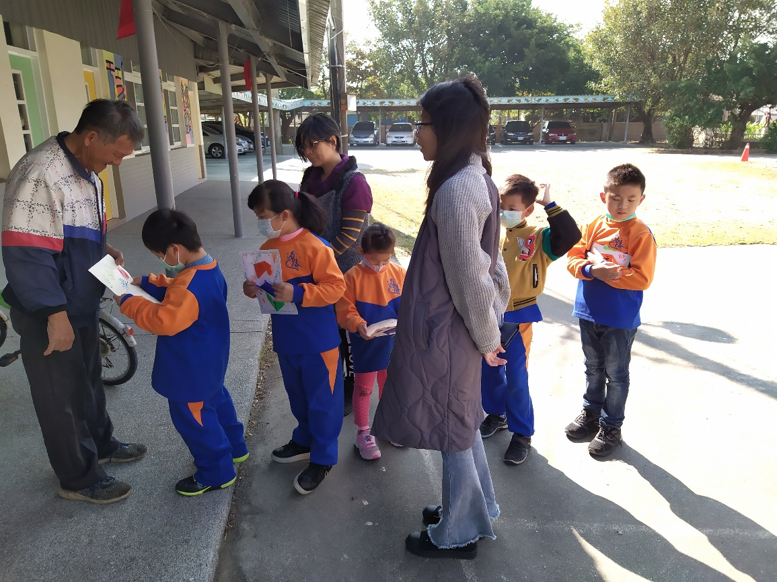
以閩南語祝福校工退休
活動規劃
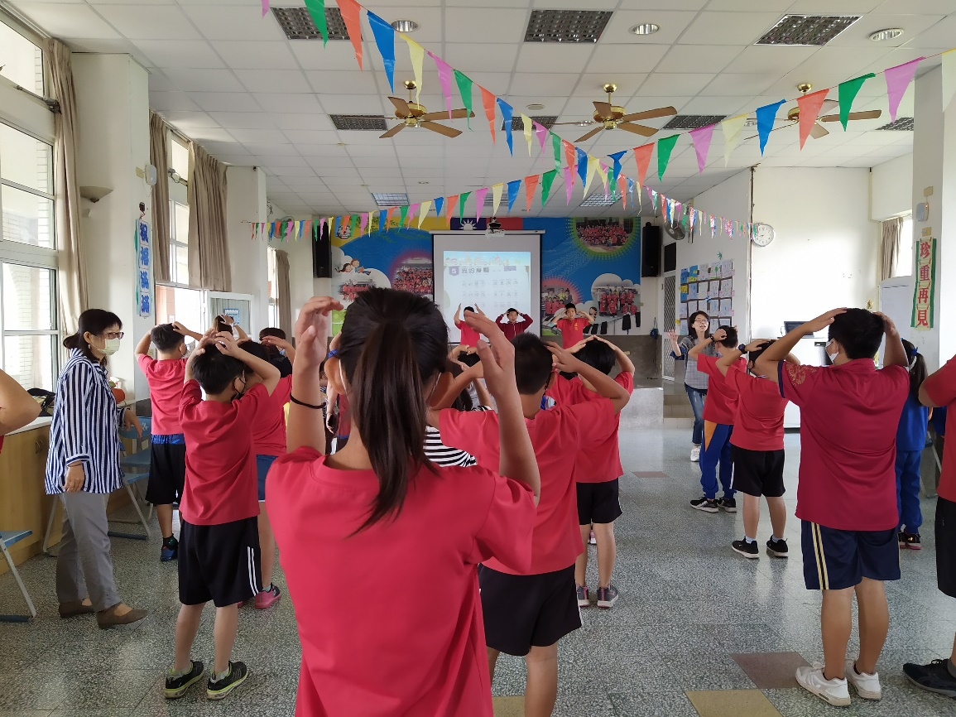
師生共同跟著歌謠律動
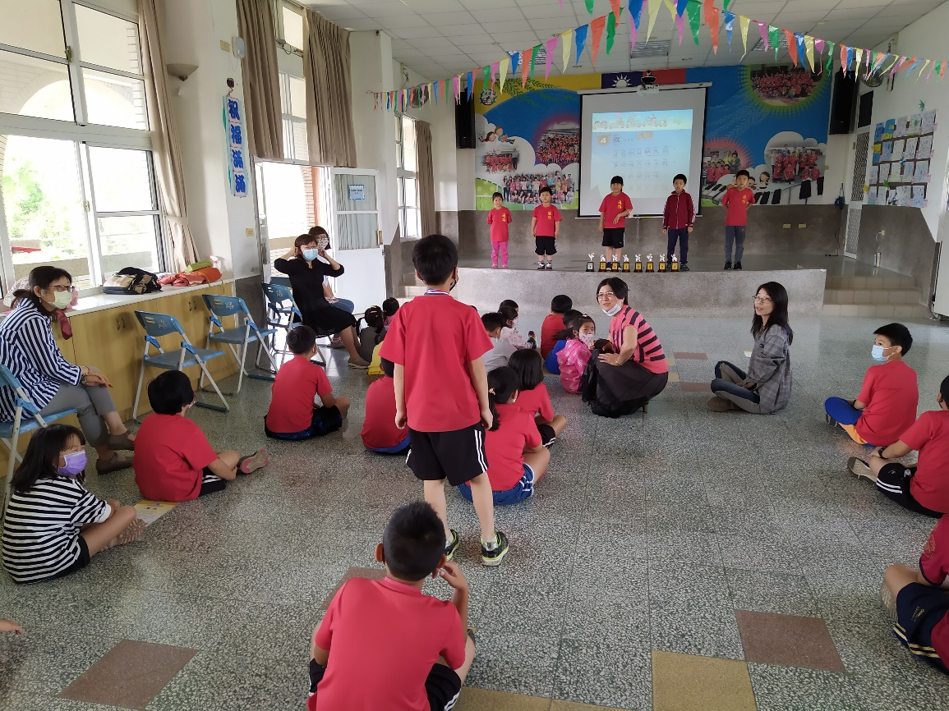
學生以閩南語回答問題
活動規劃
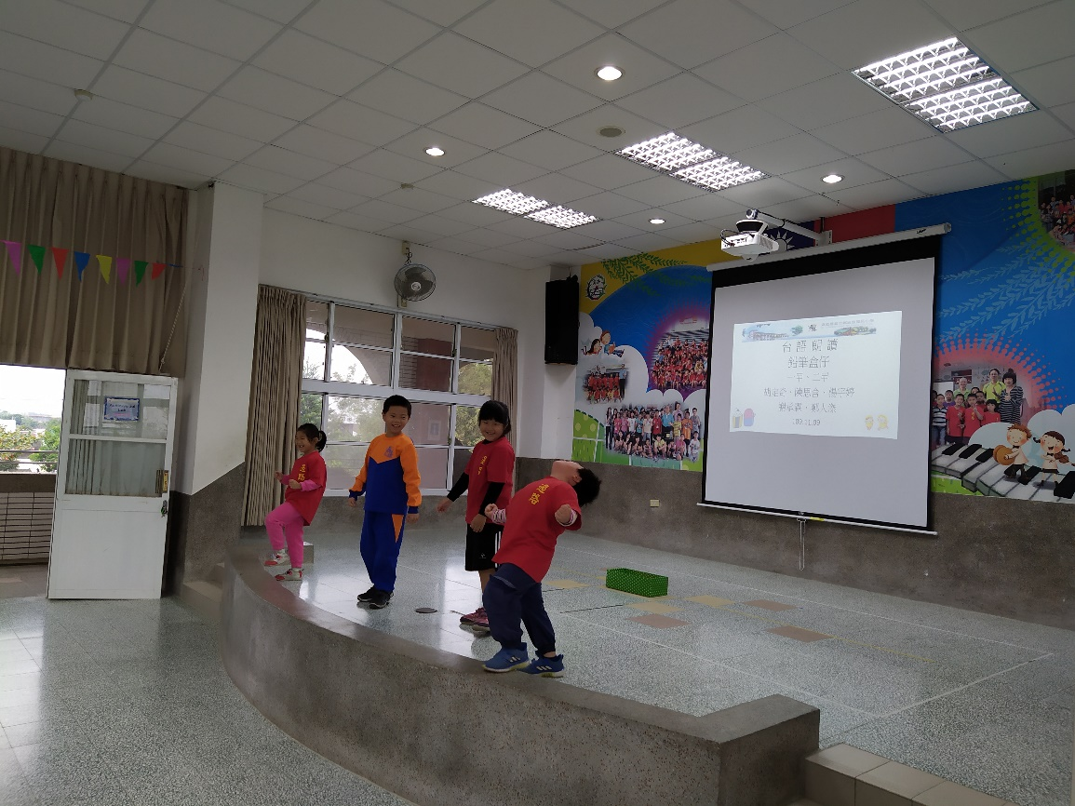
閩南語朗讀：鉛筆盒仔
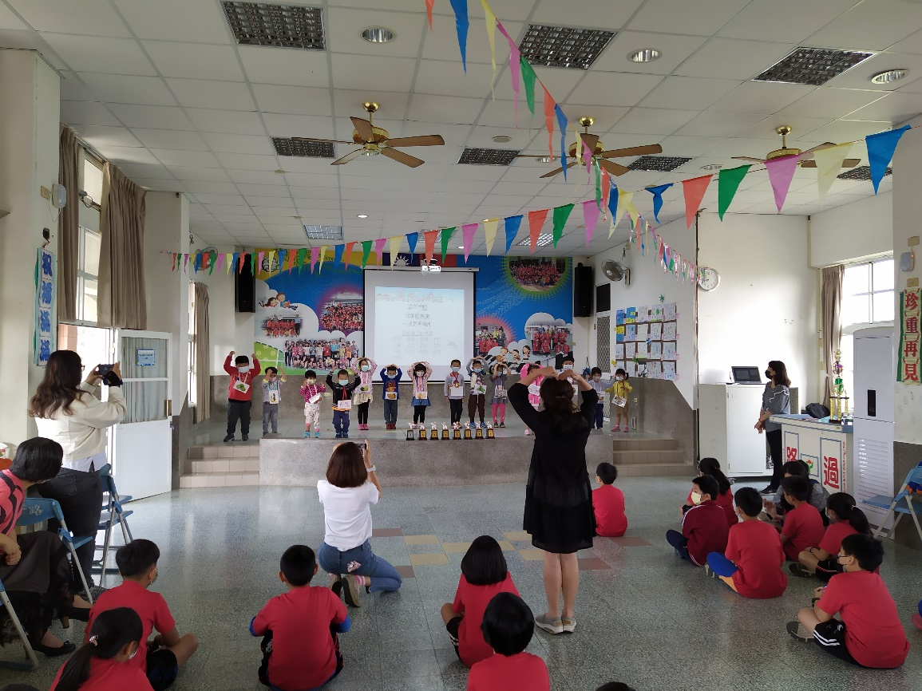
表演囡囝歌
活動規劃
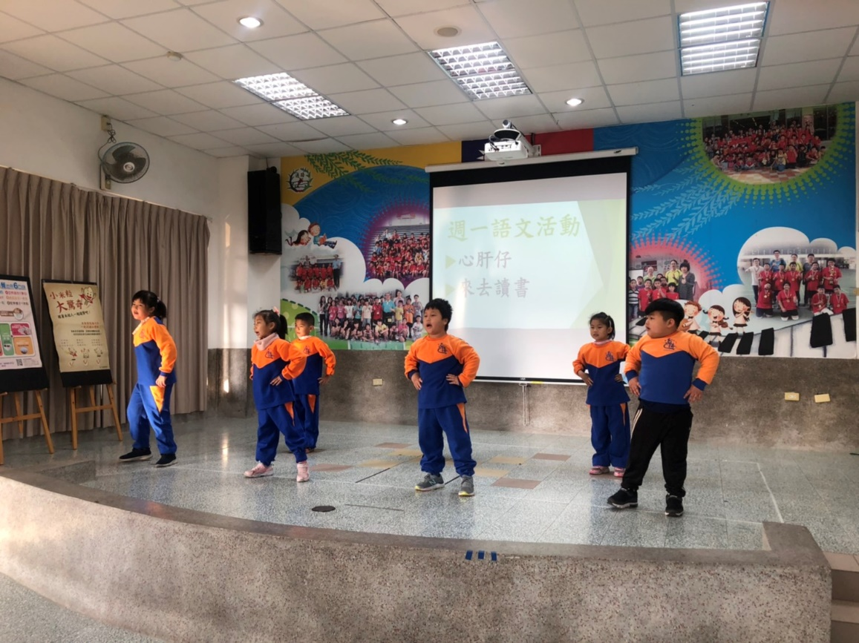
表演心肝仔、來去讀冊
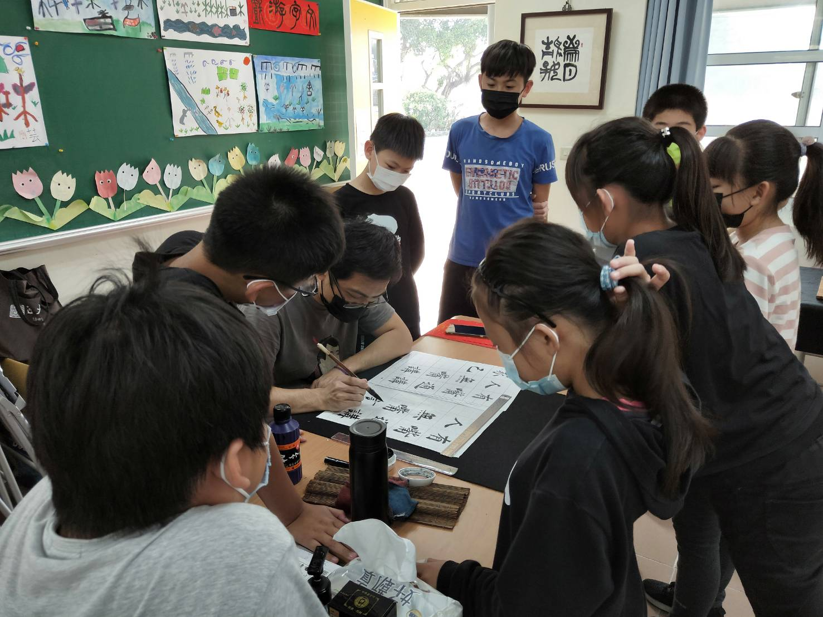
指導閩南語諺語書法並解釋含意
活動規劃
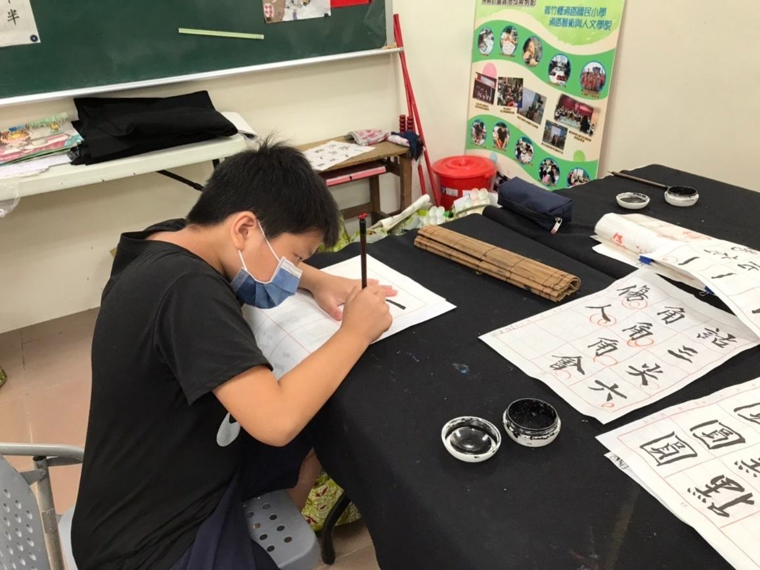
習寫閩南語諺語
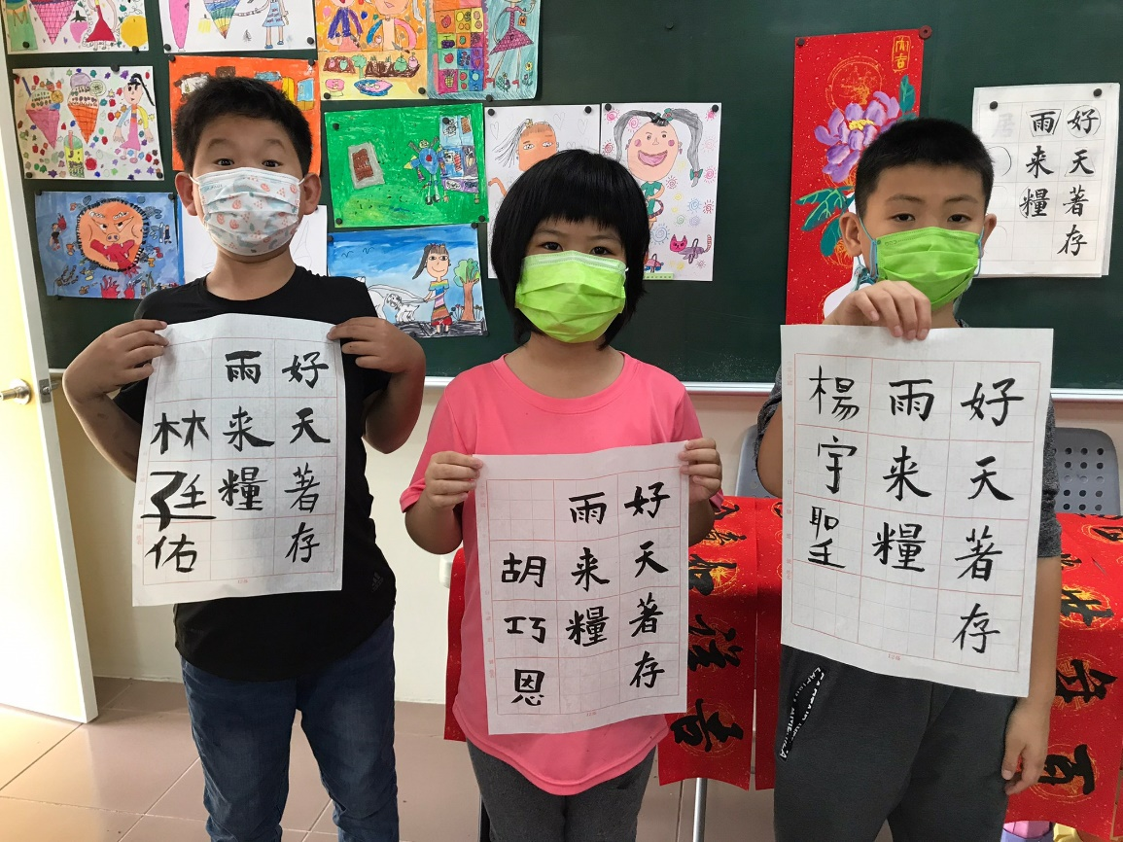
學生優良作品
活動規劃
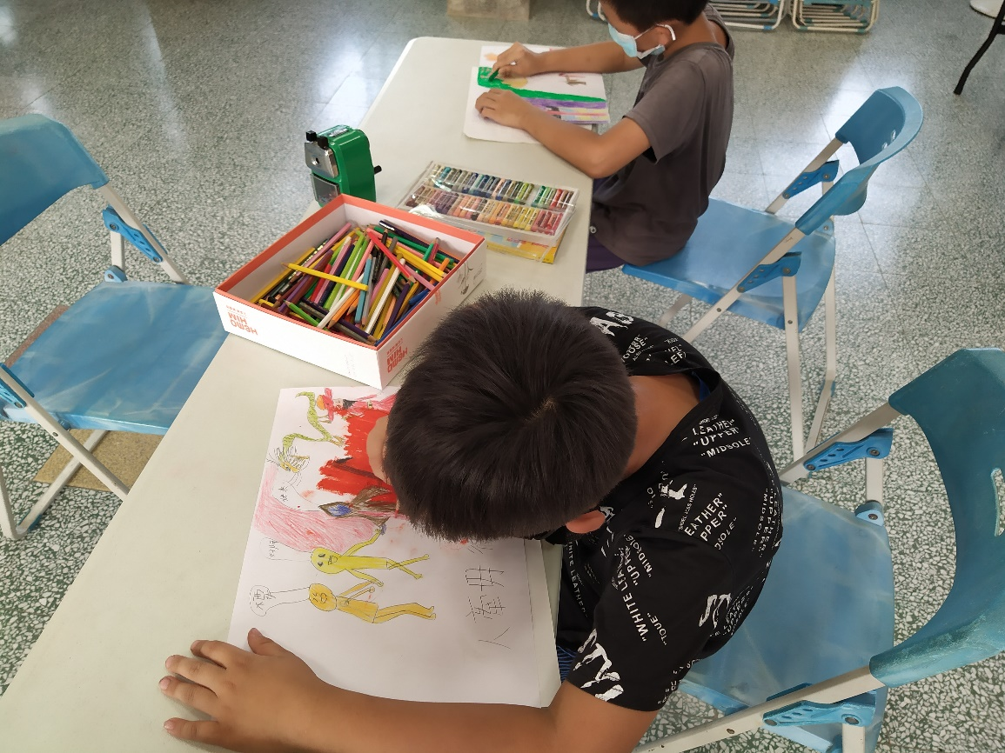
繪製閩南語俗諺圖畫
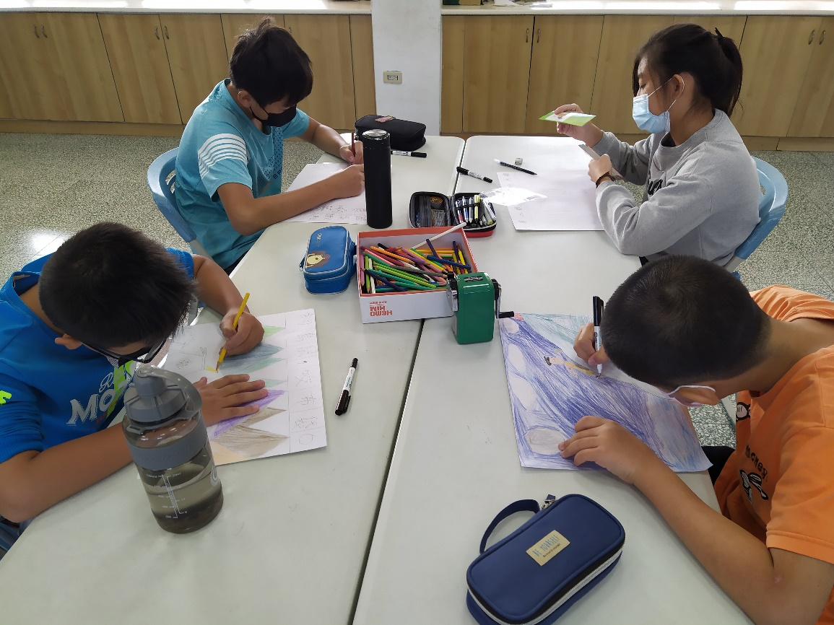
繪製閩南語俗諺圖畫
活動規劃
繪製閩南語俗諺圖畫
繪製閩南語俗諺圖畫
活動規劃
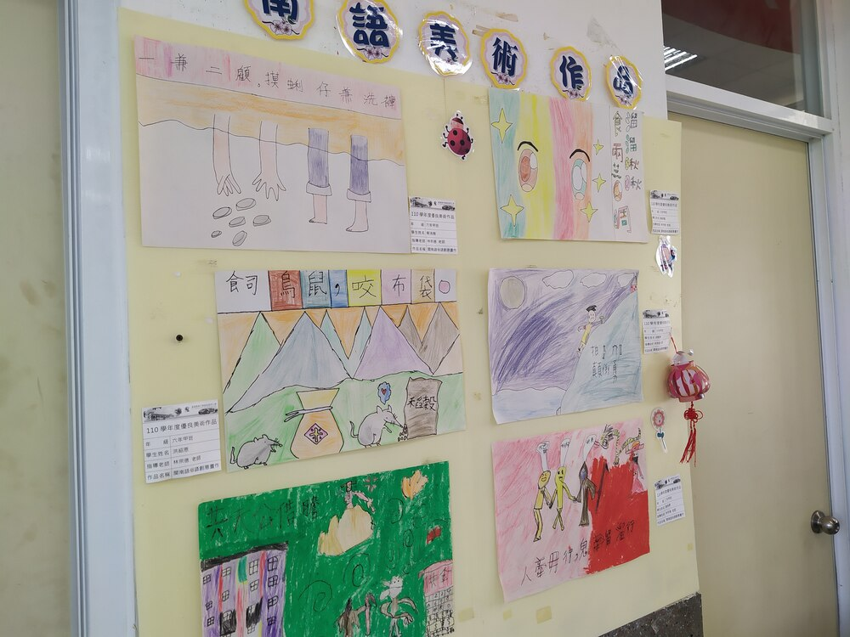
學生作品展示
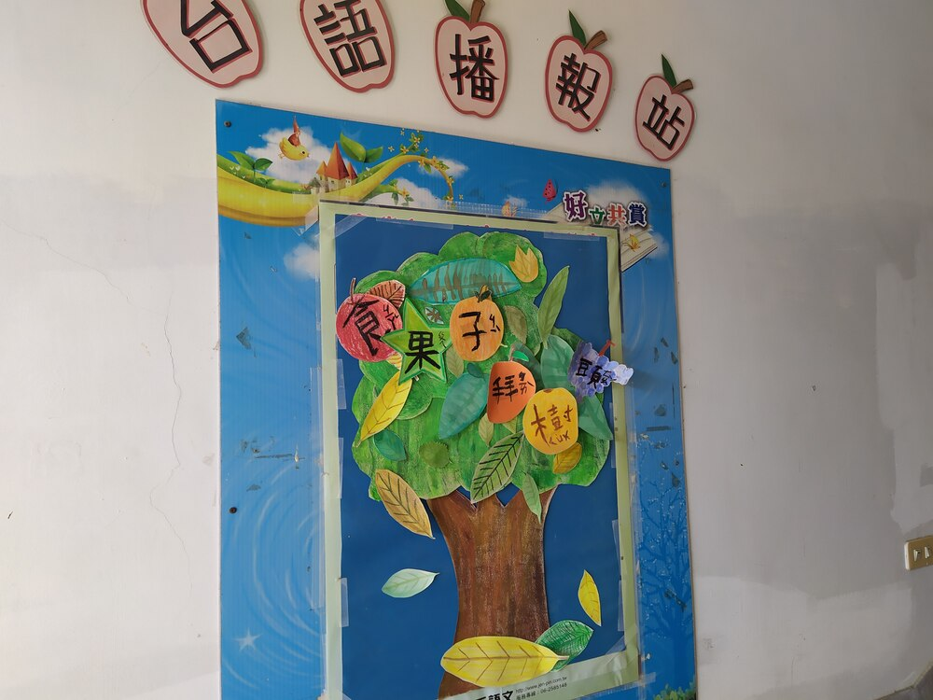
學生作品展示
活動規劃
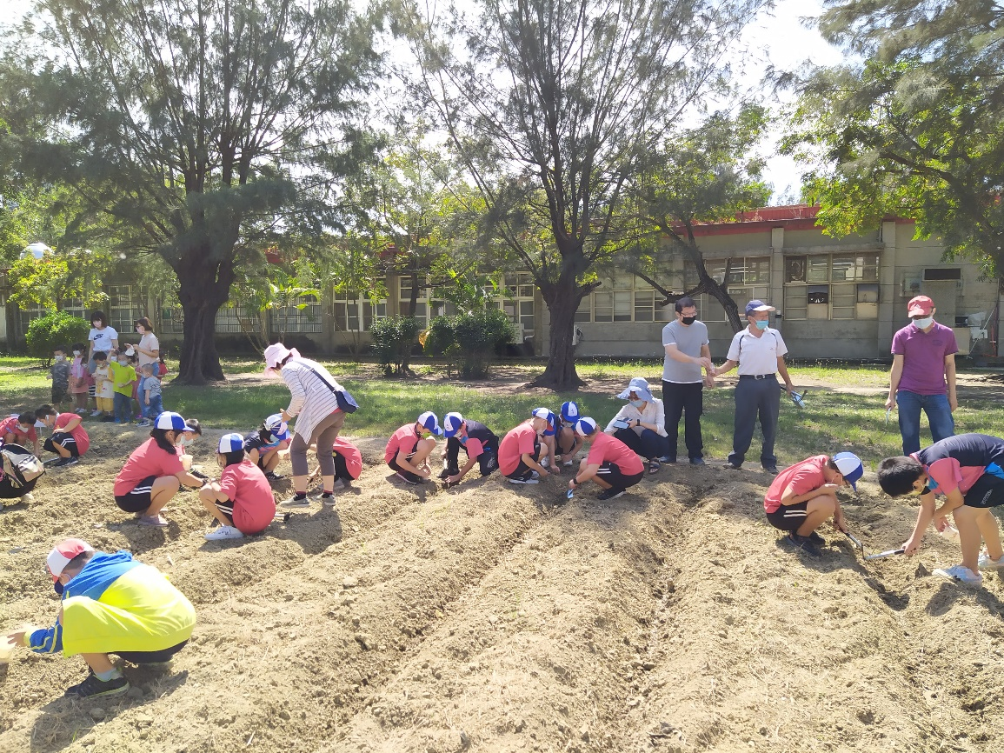
邀請退休校工以閩南語教導種植玉米
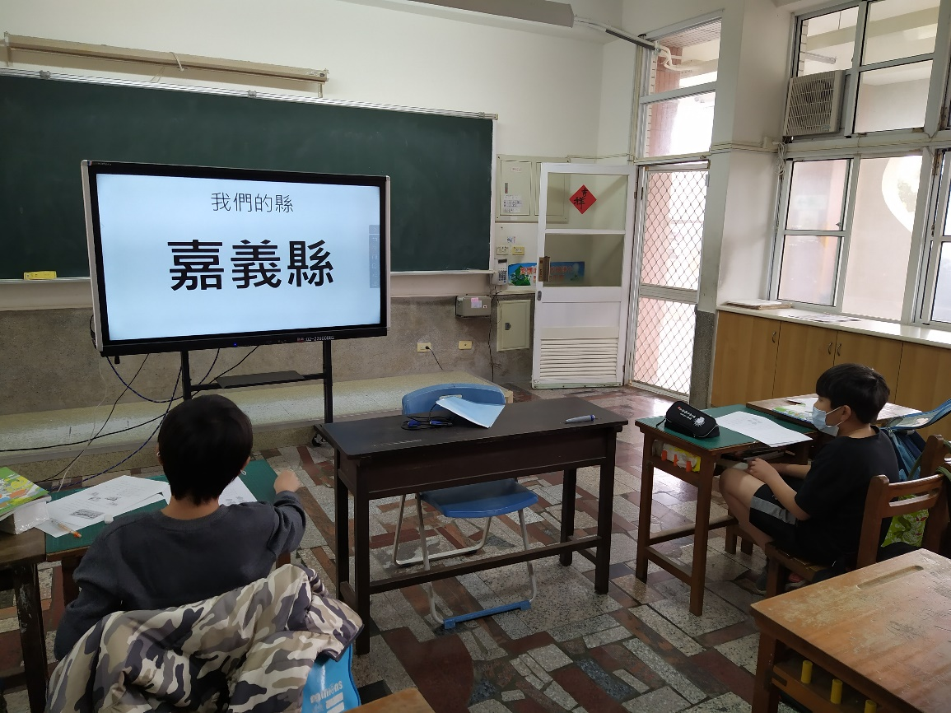
指導學生念說生活閩南語

